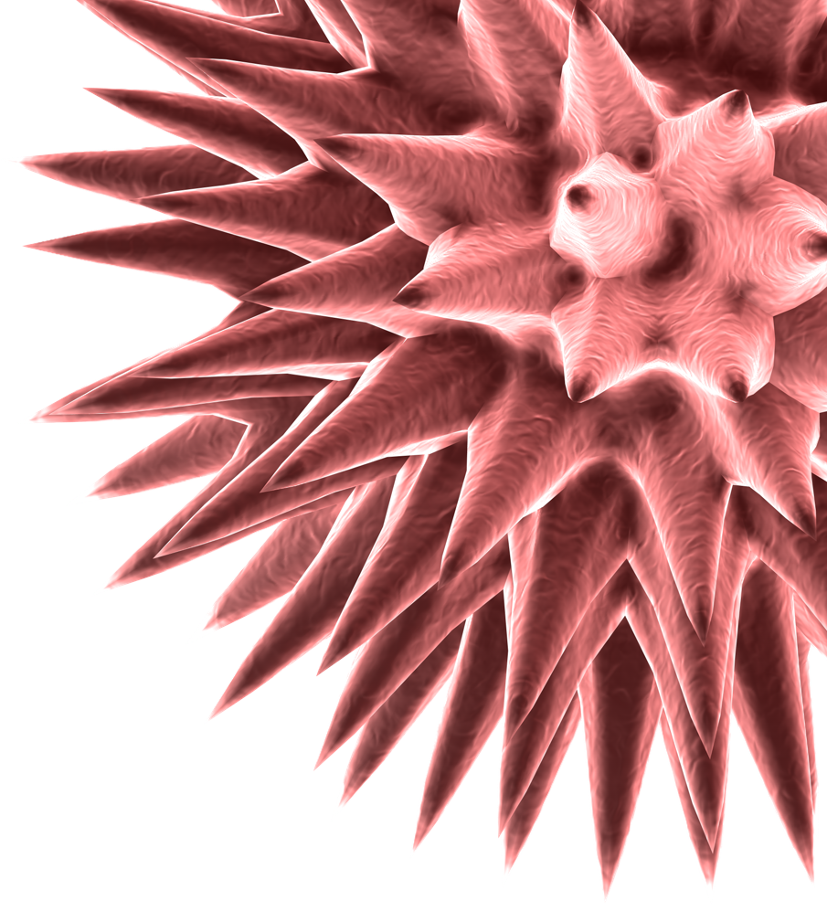

Βλαβεροί
Μικροοργανισμοί

Άφθα (Μυκητίαση)
Λοιμογόνος παράγοντας | Μύκητας: Candida albicans
Συμπτώματα | Φαγούρα, κάψιμο, πόνος και λευκό επίστρωμα στο στόμα ή ερεθισμός του κόλπου της γυναίκας με λευκές εκκρίσεις (σαν κομμένο γιαούρτι).
Διάγνωση | Λήψη επιχρίσματος, μικροσκοπική εξέταση και καλλιέργεια.
Δείκτης Θνησιμότητας | Κανένας.
Μετάδοση | Προσωπική επαφή αλλά βρίσκεται φυσιολογικά στους μικροοργανισμούς του εντέρου (εντερική χλωρίδα)
Πρόληψη | Συμπτώματα προκαλούνται από την υπερβολική ανάπτυξη αυτού του μύκητα. Τα αντιβιοτικά σκοτώνουν τα μικρόβια (βακτήρια) της φυσιολογικής χλωρίδας του εντέρου. Συνεπώς αποφύγετε άσκοπη χρήση αντιβιοτικών
Θεραπεία | Αντιμυκητιακά.
Ιστορία | Σχεδόν 75% των γυναικών είχαν αυτήν την λοίμωξη τουλάχιστον μία φορά στην ζωή τους.

Χλαμύδια
Λοιμογόνος παράγοντας | Βακτήριο: Chlamydia trachomatis
Συμπτώματα | Σε πολλές περιπτώσεις δεν υπάρχουν συμπτώματα αλλά κάποιες φορές εμφανίζονται λευκές εκκρίσεις από τα γεννητικά όργανα. Μπορεί να προκληθούν οιδήματα και ανικανότητα τεκνοποίησης
Διάγνωση | Λήψη επιχρίσματος ή δείγματος ούρων για μοριακό έλεγχο.
Δείκτης Θνησιμότητας | Σπάνιος.
Μετάδοση | Μεταδοτικό με την σεξουαλική επαφή
Πρόληψη | Χρήση προφυλακτικών.
Θεραπεία | Αντιβιοτικά.
Ιστορία | Πρώτη αναφορά το 1907. Παγκόσμιο πρόβλημα, το οποίο βρίσκεται σε έξαρση.

Μικροβιακή (Βακτηριακή) Μηνιγγίτιδα
Λοιμογόνος παράγοντας | Βακτήριο: Neisseria meningitidis
Συμπτώματα | Πονοκέφαλος, δυσκαμψία, υψηλός πυρετός, ευερεθιστικότητα, παραλήρημα, εξάνθημα
Διάγνωση | Δείγμα από εγκεφαλονωτιαίο υγρό και μοριακός έλεγχος
Δείκτης Θνησιμότητας | Μέτριος – υψηλότερος κίνδυνος για βρέφη και ηλικιωμένους
Μετάδοση | Μεταδοτικό, μέσω σάλιου και εισπνοής σταγονιδίων
Πρόληψη | Εμβολιασμός έναντι κάποιων στελεχών, αποφυγή επαφής με ασθενείς. Πλύσιμο χεριών, κάλυψη βήχα και φτερνίσματος
Θεραπεία | Πενικιλλίνη, οξυγόνο και υγρά.
Ιστορία | Πρώτη αναφορά του βακτηρίου το 1887. Τακτικές επιδημίες σε υποανάπτυκτες χώρες  ΥΜ 2  ΒΛΑΒ

